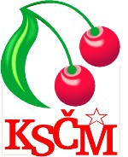
VOLEBNÍ NOVINY
KOMUNÁLNÍ VOLBY V OBCI PROBOŠTOV ŘÍJEN 2014

MOTTO VOLEB: Na komunální úrovni je nutné pracovat se všemi slušnými lidmi, jimž jde o prospěch obce, kteří to budou brát jako svoji prioritu a nebudou myslet na svoji kapsu. Ve prospěch obce musí jít stranická trička dolu
(Šťovíček)
V práci zastupitele je třeba hledat taková řešení a současně je podporovat, která jsou ve prospěch lidí tj. občanů Proboštova.
                           

VOLBY DO ZASTUPITELSTVA OBCE 2014-2018

Vážení spoluobčané,
v říjnu letošního roku skončí čtyřleté volební období současným zvoleným devíti obecním zastupitelům a v nových volbách budeme na další čtyři roky volit zastupitele nové. Díky Vaším hlasům se v obci rozhodne, kdo zasedne v novém zastupitelstvu, komu svěříte řízení chodu a života obce do roku 2018. A tak se očekává, že politické strany, případně občanská seskupení působící v Proboštově využijí svých možností a navrhnou z řad proboštovských občanů své kandidáty do nového devítičlenného zastupitelstva. A nám všem proboštovským dospělým občanům tak vyvstane dilema „koho to tedy budu volit“? Je to problém hlavně pro ty občany, kteří pravidelně využívají svého volebního práva a v současnosti si nejsou jisti, že v minulých volbách dali hlas těm správným lidem. A teď co s tím? Naše obec má výhodu v tom, že se místní občané většinou navzájem znají a tak se mohou poměrně snadno rozhodnout komu, že to z kandidátek do zastupitelstva obce svěří správu věcí veřejných na příští čtyři roky? Jak se tedy s volbou kandidátů do zastupitelstva obce vypořádat? Jednoduchá rada. Kandidáty politických stran a hnutí co se opakovaně na kandidátkách chtějí stát zastupitelem je třeba zhodnotit podle jejich čtyřleté práce v zastupitelstvu obce a plnění slibů z volebního programu, se kterým se ucházeli o vaši přízeň a volební hlas v roce 2010. Od těch občanů, co se poprvé pokouší kandidovat do zastupitelstva obce je třeba se dozvědět, jak se chtějí s posláním zastupitele v případě zvolení vypořádat, jaké nové myšlenky o rozvoji obce přináší. Posláním každého zvoleného zastupitele je pečovat o rozvoj obce a uspokojovat potřeby občanů. To vše však musí být v rámci možností daných obecním rozpočtem a platnou legislativou. Jako zvolený člen zastupitelstva se tak každý zastupitel podílí na kolektivním rozhodování o tom, za jakých podmínek a za kolik peněz se bude moci v obci udělat to, či ono. Je tedy třeba vyžadovat, by práce zastupitele byla kvalitní a jako takovou jí mohli ocenit i korektní političtí soupeři v zastupitelstvu. Kandidáti do zastupitelstva obce za KSČM v Proboštově si jsou vědomi, že si v případě získání vaší důvěry – Vašich hlasů musí své zvolení v zastupitelstvu či komisi poctivě odpracovat. Vědí, že když chceme, aby to šlo v obci stále dopředu, tak je té potřebné práce víc než dost a každá nabízená pomoc, podaná ruka je potřebná.
Přejeme si společně s Vámi, aby při podzimních komunálních volbách bylo do našeho zastupitelstva zvoleno devět kvalitních a odpovědných zastupitelů a v komisích obecního úřadu pomáhali ti kandidáti, kteří mají zájem splnit svůj slib daný občanům ve svých volebních programech.

V Proboštově v září 2014

ZO KSČM v Proboštově

                           
KDY A JAK JSME VOLILI ZASTUPITELE
OBCE PROBOŠTOV V OBDOBÍ 1990 – 2014

Letošní komunální volby v roce 2014 jsou již sedmé volby od roku 1990, kdy se v naší společnosti změnily poměry a na základě zákona č. 368/1990 Sb. o volbách do zastupitelstev obcí se volilo jinak. Předcházející způsob voleb do národních výborů byl nahrazen volbou novou – volbou zastupitelů do městských a obecních zastupitelstev. Pro osvěžení paměti starších a pro ty mladé voliče, kteří půjdou k letošním volbám poprvé několik málo údajů o minulých volbách.
VOLEBNÍ OBDOBÍ 1990 – 1994
Prvá volba do zastupitelstev obcí se konala ve dnech 24. - 25.11.1990. Komunálním volbám předcházely celostátní volby do Parlamentu ĆR v červnu t.r. Do nového 15 členného zastupitelstva obce přišlo volit 1 214 proboštovských občanů z 1 509 zapsaných voličů,tj. účast 80,45 %. Vítězem těchto voleb se stalo „Sdružení demokratických stran a hnutí - občanské fórum + ČSL + NSS“, které získalo 9 mandátů do obecního zastupitelstva. ČSSD získala 4 mandáty a KSČM získala 2 mandáty (Jindřich Žádník a Jiří Šátek). Starostkou obce byla na ustavujícím zasedání obecního zastupitelstva zvolená pí Alenka Antošová, stávající tajemník MNV v Proboštově zvolený plenárním zasedáním poslanců obce 14. 2. 1990.

VOLEBNÍ OBDOBÍ 1994 - 1998
Druhé komunální volby v Proboštově do 9členného zastupitelstva obce se konaly ve dnech 18. – 19. 11. 1994. Z 1 616 zapsaných voličů e voleb zúčastnilo 1 103 proboštovských občanů. Účast občanů činila 68,3 %. Vítězem těchto voleb se stala strana KDU- ČSL, která získala 5 mandáty zastupitelů většinu v obecním zastupitelstvu. Po jednom mandátu získaly zastoupení čtyři politické strany – ČSSD, KSČM (Jindřich Žádník), SPŽR, SPR-RSČ. Starostkou obce byla na ustavujícím zasedání zastupitelů obce zvolena pí Alenka Antošová.

VOLEBNÍ OBDOBÍ 1998 – 2002
Volby do 9členného zastupitelstva obce se konaly v termínu komunálních voleb vyhlášených na dny 13. a 14. listopadu 1998. Z 1 704 zapsaných voličů se těchto voleb zúčastnilo 994 proboštovských občanů. Účast občanů činila 58,33 %. Vítězem těchto voleb se opět stala strana KDU-ČSL, která získala 6 mandátů, KSČM 1 (Bohuslav Šimeček), ČSSD 1, Důchodci pro životní jistoty 1 mandát. Starostkou obce byla na ustavujícím zasedání zastupitelstva obce zvolena pí Alenka Antošová, místostarostkou Zdena Chládková.

VOLEBNÍ OBDOBÍ 2002 – 2006
Komunální volby do zastupitelstev obcí a měst se konaly ve dnech 1.a 2. 11. 2002. V Proboštově se o účast v 9členném zastupitelstvu ucházelo 35 kandidátů ze čtyř politických stran. Z 1 852 zapsaných voličů se voleb v obci zúčastnilo 1 145 proboštovských občanů. Účast občanů ve volbách činila 61,83 %. Na základě výsledků voleb získala KDU - ČSL 5 mandátů zastupitelů, ODS 2 mandáty, KSČM 1 mandát (Milan Černík) a ČSSD 1 mandát. Starostkou obce byla zvolena na 1. zasedání zastupitelstva pí Alenka Antošová a místostarostkou pí Zdena Chládková.

VOLEBNÍ OBDOBÍ 2006 – 2010
Páté komunální volby se konaly ve dnech 20. – 21. října 2006 a v Proboštově se volilo do obecního zastupitelstva 9 zastupitelů z 36 kandidátů ze 4 politických stran (KDU-ČSL, ODS, KSČM, ČSSD). Z 2 029 zapsaných voličů se voleb v obci zúčastnilo 1 107 voličů. Účast občanů na volbách dosáhla 54,56 %. Z výsledků voleb bylo rozdělení mandátů do obecního zastupitelstva následující: 4 mandáty získala strana KDU- ČSL, 3 mandáty získala ODS, 1 mandát ČSSD a 1 mandát KSČM (Milan Černík). Starostkou obce byla na prvním jednání obecního zastupitelstva zvolena pí Alenka Antošová a místostarostkou obce Bc. Jana Čermáková.

VOLEBNÍ OBDOBÍ 2010 - 2014
Poslední komunální volby se konaly ve dnech 15. – 16. října 2010 a opět jsme v Proboštově volili z kandidátek politických stran a občanských hnutí 9 zastupitelů obce. Počet volebních stran a hnutí se proti předchozím volbám zvýšil na sedm registrovaných kandidátních listin. Nově se v obci ucházely o hlasy voličů - „Sdružení nezávislých kandidátů pro rozvoj obce“, „Věci veřejné“ a strana „TOP09“. Tradiční zastoupení měly strany KDU-ČSL, ČSSD, KSCM, ODS. Z 2 133 zapsaných voličů se voleb zúčastnilo 1 213 voličů a účast tak dosáhla 56,86 %. Starostkou obce byla na ustavujícím zasedání zastupitelů obce zvolena pí Zdena Chládková, místostarostkou obce Bc. Jana Čermáková. O devět mandátů zastupitele obce se podělily politické strany a hnutí následovně: Sdružení nezávislých kandidátů pro rozvoj obce 2 mandáty, KDU-ČSL 2 mandáty, TOP09 2 mandáty, ČSSD 1 mandát, KSČM 1 mandát (Milan Černík) a ODS 1 mandát.

VOLEBNÍ OBDOBÍ 2014 – 2018

Vážení voliči, spoluobčané,

je předpoklad, že i v těchto sedmých komunálních volbách do zastupitelstva obce budeme volit devítičlenné zastupitelstvo. Stejně jako v předchozích šesti proběhlých volebních období se budou o Vaši přízeň a volební hlasy ucházet i kandidáti za KSČM v Proboštově. Jsou to vážení a dlouholetí občané s životními zkušenostmi, znalí místních podmínek a potřeb naší obce. Ze zkušeností předchozích zastupitelů KSČM p. Žádníka, Šimečka a Černíka všichni vědí, že být členem zastupitelstva není politikum, ale hlavně soustavná a nemalá práce, která vyžaduje mnoho sil a zabírá spoustu volného času. Zastupitelů je společně se starostkou a místostarostkou devět a společně se podílí na řízení obce. Vše podstatné rozhodují kolektivně a demokraticky.
O tom, v jaké sestavě nové zastupitelstvo zasedne, rozhodnete Vy – voliči.
Ať je to Vaše rozhodnutí, Vaše volba šťastná a pro obec ta nejlepší.
PLNĚNÍ MINULÉHO VOLEBNÍHO PROGRAMU KSČM PROBOŠTOV (2010 – 2014)

Přestože nás čas posunul o čtyři roky dál od roku 2010, kdy jsme se snažili svým volebním programem získat Vás hlas, je na místě se k minulému volebnímu programu KSČM v Proboštově vrátit. Skládání účtu našim voličům je povinností, kterou nelze přehlédnout a pokud bychom tak neučinili, nemuseli bychom Váš hlas v nových volbách dostat. A to my zase o Vaše hlasy stojíme! Minulý volební program na léta 2010 – 2014 jsme spojili s myšlenkou voleb – „Společně rozhodneme, jak budeme u nás doma žít“. Představili jsem Vám „12 programových zásad pro práci zastupitele KSČM v zastupitelstvu obce“ rozdělených na oblasti, ve kterých náš zastupitel při hlasování v zastupitelstvu obce podpoří svým ANO jejich řešení a oblasti, se kterými, pokud budou předkládány nemůžeme souhlasit a při hlasování řekneme NE! Jednání našeho zastupitelstva obce jsou veřejná a je škoda, že se jejich konání zúčastní tak málo našich občanů. Bylo by tak jednodušší při hodnocení práce zastupitele KSČM a plnění programových zásad pro jeho vystupování v zastupitelstvu se dovolávat Vašeho svědectví. A tak musíme při hodnocení práce zastupitele KSCM p. Milana Černíka v zastupitelstvu obce spoléhat na veřejnou dostupnost zápisů z jednání zastupitelstva včetně hlasování zastupitelů k přijatým usnesením. Ve volebním programu jsme slíbili, že pokud budou naši kandidáti zvoleni, jsou připraveni zúročit své životní zkušenosti, znalost, pracovitost ve prospěch obce, ke zvýšení kvality života všech občanů Proboštova. Myslíme si, že jsme svůj závazek daný ve volebním programu a v práci zastupitele obce čestně splnili a těšíme se na Vaši podporu v nových komunálních volbách.

HODNOCENÍ ZASTUPITELE KSČM
ZA VOLEBNÍ OBDOBÍ 2010-2014
OBECNÍM ÚŘADEM V PROBOŠTOVĚ
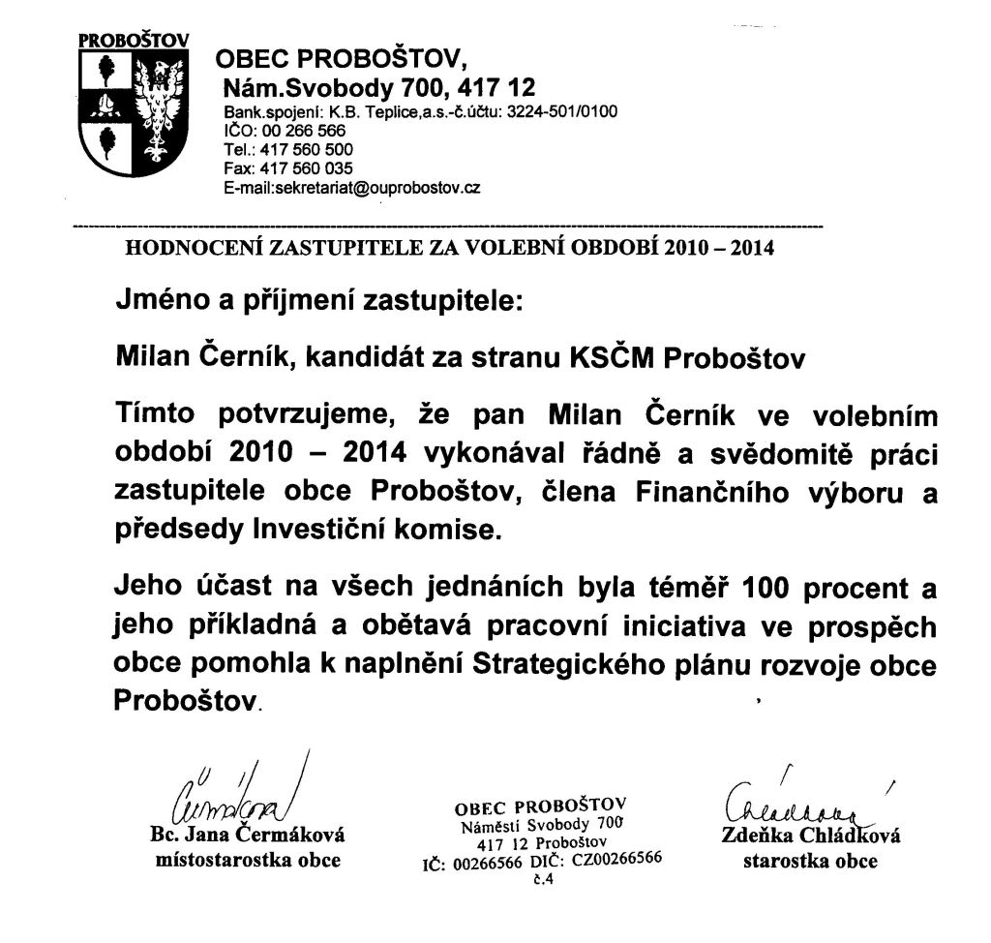
KANDIDÁTKA KSČM DO ZASTUPITELSTVA
OBCE PROBOŠTOV PRO VOLBY 2014

1. Milan Černík 73 let
Autorizovaný stavební technik, KSČM
2. Marcela Šimečková 64 let
Prodavačka, KSČM
3. Bc. Josef Djakov 51 let
Jednatel Českého rybářs. sv,. bez p.p.
4. Ing. Šárka Pavliková 40 let
Policistka, bez polit. přísl.
5. Lubica Hálková 62 let
Pečovatelka, bez polit.přísl.
6. Jaroslava Saláková 43 let
Skladnice, bez polit.přísl.
7. Alena Vyšínová 66 let
Důchodce, KSČM
8. Jitka Pospíchalová 66 let
Důchodce, bez polit.přísl.
9. Jana Butulová 65 let
Uklízečka, bez polit.přísl.

                           

VOLEBNÍ PROGRAM
KSČM PROBOŠTOV 2014-2018

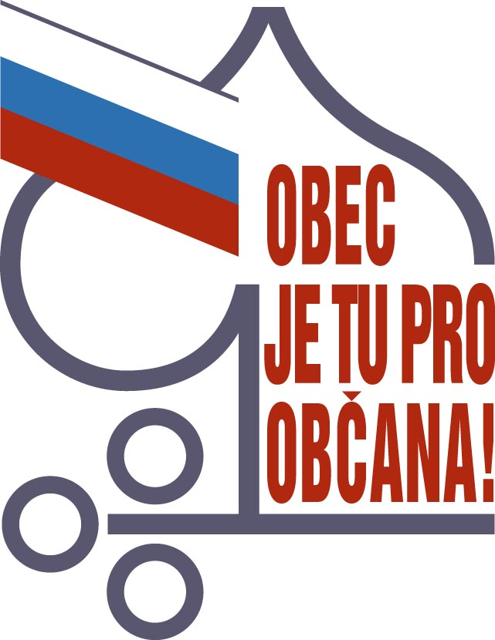
Vážení občané Proboštova,

Rozvoj obce Proboštov bude v nastávajícím volebním období 2014-2018 vycházet z dvou hlavních dokumentů, které byly projednávány a schvalovány zastupiteli obce v předchozích volebních období. Těmito stěžejními dokumenty jsou „Územní plán obce Proboštov“, který má platnost do roku 2020 a z něj vycházející „Strategický plán rozvoje Proboštova“, který je třeba v novém volebním období aktualizovat.
V době přípravy voleb je zapotřebí tyto dokumenty chápat jako závazné a vznikající volební programy stran mohou na ně navazovat akcemi s možnou časovou odlišností termínů jejich realizace. KSČM v Proboštově si je vědoma, že vše podstatné k rozvoji naší obce rozhoduje kolektivní orgán a tím je zastupitelstvo obce. A protože usilujeme o zastoupení v zastupitelstvu obce, předkládáme voličům v naši obci jako volební program osvědčené programové zásady pro práci zastupitele KSČM v novém volebním období.
10 PROGRAMOVÝCH ZÁSAD PRO PRÁCI ZASTUPITELE KSČM V ZO PROBOŠTOV

- NEpodpoříme jakýkoliv návrh v zastupitelstvu obce na prodloužení provozu Střelnice Přítkov za časový horizont 31. 12. 2014 a budeme trvat na zrušení provozu střelnice v zastavěném území obce
- NEpodpoříme návrhy ročních schodkových rozpočtů obce včetně finančních požadavků na pokrytí výdajů neřešící veřejné potřeby našich občanů.
- NEpodpoříme návrh růstu nájemného v obecních bytech nad částku přijatelného nájemného odpovídající 35 Kč za m2 obytné plochy
- NEbudeme souhlasit s jakoukoliv žádostí na rozvoj hazardu v obci a podpoříme úsilí obecního úřadu při jeho regulaci na území obce
- ANO podpoříme v zastupitelství spolupráci založenou na vzájemné toleranci, důvěře a respektu ke svým kolegům
- ANO jsme pro bezpečné domovy a ulice v naší obci. V zastupitelstvu obce budeme prosazovat, aby Obecní policie byla využívána k činnostem, které neomezují její nasazení při ochraně veřejného pořádku v obci
- ANO navrhneme a podpoříme zřízení tříčlenného osadního výboru v Přítkově, který bude nápomocen orgánům obce při řešení rozvoje území Přítkova v souladu s územním plánem.
- ANO podpoříme v rozpočtu obce oprávněné finanční požadavky místního školství, kultury, sportu, volnočasových aktivit našich občanů a sboru dobrovolných hasičů obce
- ANO budeme aktivně spolupracovat s vedením obce při tvorbě „Strategického plánu rozvoje Proboštova v letech 2014-18“ a podpoříme jeho schválení. Navrhneme, aby v plánu rozvoje obce byly zařazeny následující projekčně připravené akce:
- Dům pečovatelské služby v Přítkově s 22 bytovými jednotkami
- úprava objektu BESEDA na víceúčelové zařízení seniorů Proboštova
- oprava a zateplení základní školy v Meziškolské ulici
- Revitalizace území po důlní činnosti šachty Britanie
- oprava hrází a odbahnění Proboštovského rybníka
- úpravy veřejného prostranství v Dělnické ulici pro pěší občany
- opravy místních komunikací Na Lučinách, Zahradní, K Hrázi
- parkoviště osobních automobilů v Dělnické ulici
- II., etapa rekonstrukce hasičské zbrojnice Proboštov

- ANO budeme i nadále podporovat při zadávání veřejných zakázek malého rozsahu místní podnikatele přispívající k ekonomické samostatnosti obce
                           
VÝZNAMNÁ VÝROČÍ
VE VOLEBNÍM OBDOBÍ 2014 - 2018

v příštích čtyřech letech budeme v naší obci již tradičně vzpomínat různých významných výročí a jistě s nimi bude spojena i jejich oslava. Připomeňme si ta nejvýznamnější výročí, která nás čekají:
2015
 70. výročí ukončení 2. světové války a
osvobození Československa (1945)
 110. výročí otevření školy v Proboštově (1905)
2016
 860. výročí založení obce Proboštov (1156)
2017
 110. výročí otevření České školy v Proboštově
(1907)
2018
 100. výročí vzniku Československé republiky
(1918)

Dvě významná výročí jsou státním svátkem a jejich oslava a vzpomínání bude probíhat na celém území naší vlasti. I my v Proboštově máme díky předchozím generacím místa, kde se můžeme při oslavě těchto výročí sejít, položit kytičku a zamyslet se nad jejich významem.
 70. výročí ukončení II. světové války a osvobození naší vlasti od fašismu vzpomeneme v květnu 2015. Vzpomeneme 55 milionů obětí, které si tato nejhroznější válka v dějinách lidstva vyžádala. Na náměstí u pomníčku padlých, popravených, umučených devíti statečných proboštovských občanů vzpomeneme 8. 5. 2015 jako každoročně od roku 1946 jejich odkaz a přivítáme cykloštafetu míru pořádanou OV KSČM Teplice
 100. výročí vzniku Československého státu v roce 1918 vzpomeneme v říjnu 1918 na závěr volebního období. K 50. výročí vzniku Československé republiky jsme v Proboštově v říjnu 1968 při oslavách svátku zasadili v zahradě školy před tehdy nově vybudovanou základní školou v Krátké ulici pětiletou lípu. Strom, který symbolizuje naši státnost. Za dalších 50 let nám z tohoto stromku vyrostla překrásná lípa, na kterou je radost se podívat. A podívat se můžeme právě při oslavách tohoto nejvýznamnějšího státního svátku roku.

